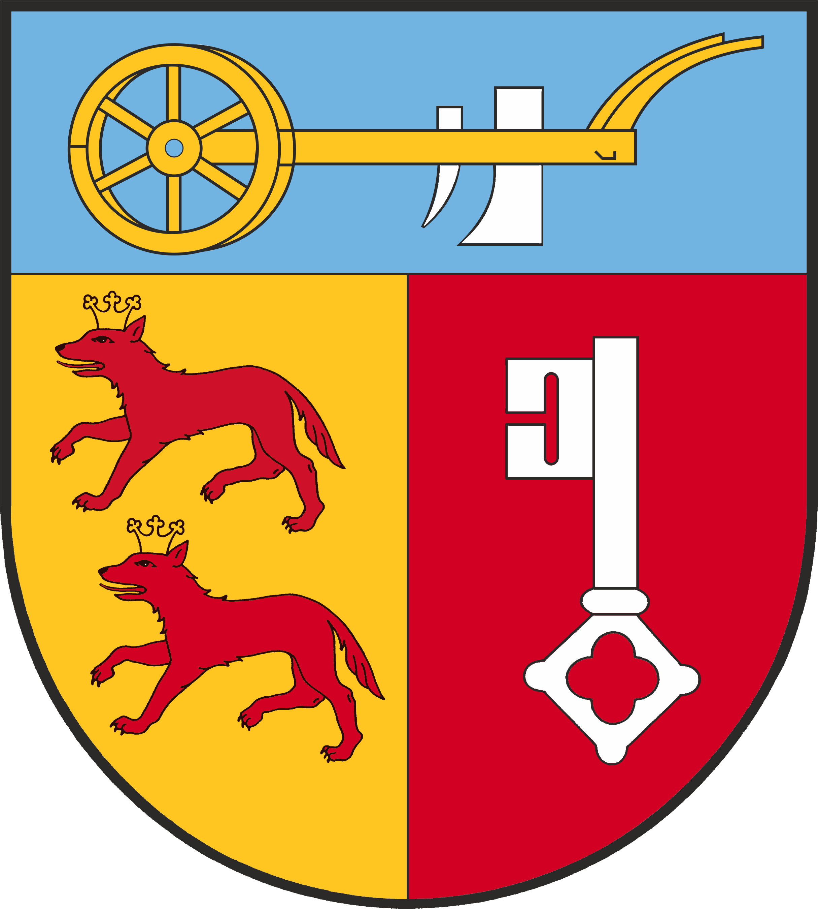 **REGULAMIN WAKACYJNEGO** 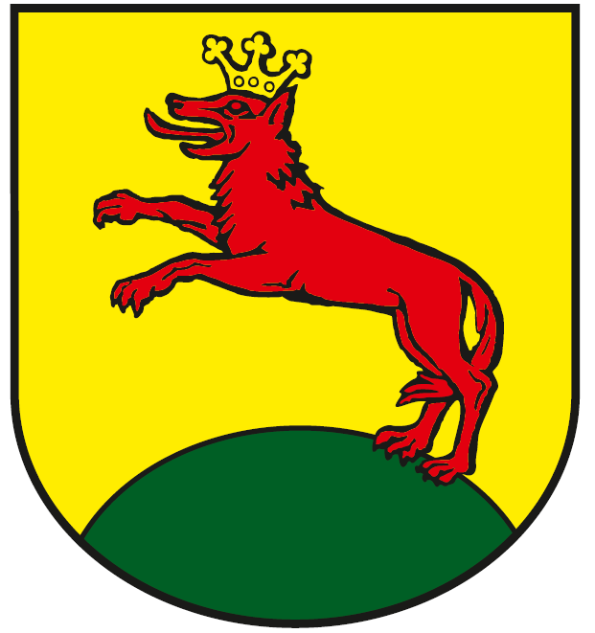

**PIKNIKU NAD REGĄ**

**SOBOTA (29 czerwca 2024 r.)**

**Wakacyjny Piknik na Regą**, zwany w dalszej części Regulaminu „Piknikiem” odbędzie się 29 czerwca 2024 r. w Łobzie przy ulicy Niepodległości, od godz. 15:00 do 02:00.

Organizatorem Pikniku jest Starostwo Powiatowe w Łobzie oraz Urząd Miejski w Łobzie.

Osobą odpowiedzialną za organizację jest p. Mariusz Szpryngacz– dyrektor wydziału spraw społecznych i promocji powiatu, tel. 668 112 383, e- mail: [promocja@powiatłobeski.pl](mailto:promocja@powiatłobeski.pl)

Miejscem odbywania się Pikniku jest Amfiteatr w Łobzie przy ul. Niepodległości. Miejsce do handlowania, wraz z lokalizacją punktu handlowego, wskazuje osoba odpowiedzialna za organizację Pikniku. Organizator nie zapewnia wyposażenia stoisk (tj. stoły, krzesła itp…)

Każdemu wystawcy miejsce do handlowania zostanie przypisane i dokładnie wskazane przez Organizatora w dniu rozpoczęcia Pikniku. Organizator zapewnia Wystawcom powierzchnię wystawowo- handlową.

Przygotowanie stoiska do prowadzenia sprzedaży w dniu Pikniku w godz. **od 13.00 do 15.00.**

Kierujący pojazdem zobowiązany jest przestrzegać istniejącej przy drogach dojazdowych organizacji ruchu. Parkowanie pojazdów w czasie trwania Pikniku możliwe jest tylko poza terenem wydarzenia- Pikniku.

Podczas Pikniku dopuszcza się handel artykułami różnymi – zarówno spożywczymi, jak i przemysłowymi, przy czym artykuły spożywcze powinny spełniać wymogi sanitarne.

Handel odbywa się wyłącznie w miejscach wyznaczonych i udostępnionych przez Organizatora.

Nie dopuszcza się handlu towarami, które stanowić mogą zagrożenie dla zdrowia i życia.

Stoiska oraz punkty gastronomiczno– handlowe powinny być wyposażone, indywidualnie przez najmujących, w podręczny sprzęt gaśniczy. **ORGANIZATOR, OD HANDLUJĄCYCH I WYSTAWCÓW NIE POBIERA ŻADNYCH OPŁAT.**

Podczas trwania Pikniku, i po jego zakończeniu, wystawcy zobowiązani są do utrzymania czystości. Kwestie sporne wynikające z uczestnictwa w Pikniku rozstrzyga wyłącznie Organizator.

Osoby zainteresowane udziałem w Pikniku, w charakterze wystawców, zobowiązane są do wypełnienia **„Formularza zgłoszeniowego”,** który dostępny jest do pobrania na stronie internetowej [www.powiatlobeski.pl](http://www.powiatlobeski.pl) lub w Wydziale Spraw Społecznych i Promocji Powiatu w Łobzie, przy ul. Konopnickiej 41, 73 – 150 Łobez.

Zgłoszenie uczestnictwa w Pikniku przyjmowane jest drogą elektroniczną (skan podpisanego zgłoszenia)na adres [promocja@powiatlobeski.pl](mailto:promocja@powiatlobeski.pl) lub w siedzibie (adres podany powyżej) – osobą odpowiedzialną za przyjmowanie zgłoszeń jest p. Magdalena Chechła.

Organizator nie ponosi odpowiedzialności za rzeczy pozostawione na stoisku zajmowanym przez Wystawcę. Organizator nie ponosi odpowiedzialności za wypadki osób i uszkodzenia towaru przed, po i w czasie trwania Pikniku.